МІНІСТЕРСТВО ОСВІТИ I НАУКИ УКРАЇНИ

НАЦІОНАЛЬНИЙ ТЕХНІЧНИЙ УНІВЕРСИТЕТ УКРАЇНИ

«КИЇВСЬКИЙ ПОЛІТЕХНІЧНИЙ ІНСТИТУТ ім. Ігоря Сікорського» ФАКУЛЬТЕТ БІОМЕДИЧНОЇ ІНЖЕНЕРІЇ

КАФЕДРА БІОМЕДИЧНОЇ КІБЕРНЕТИКИ

# Звіт до комп’ютерного практикуму № 04

з дисципліни «Основи програмування»

на тему: «Логічні вирази і логічний тип даних. Умовний оператор. Інструкція if»

Варіант № 22

**Виконав:**

студент(ка) гр. БС-81

Сєров О. В.

**Перевірив:**

Доц. каф. БМК, к.т.н. Яковенко А.В.

Зараховано від __.__.____

______________________

(підпис викладача)

Київ-2018

## **Завдання**:Створити два окремих файли для вирішення завдання та обчислення значення виразу (див. розд. «Варіанти завдань») при заданих умовах.

## Побудувати блок-схему алгоритму обчислення значень за даними варіантів завдань у середовищі Microsoft Visio.

1) Дано від’ємні числа a, b і c. Знайти найбільше з трьох чисел і обчислити його куб.

**Лістинг програми:**

a=int(input('a='))

b=int(input('b='))

c=int(input('c='))

if a>b:

max=a

else: max=b

if c>max:

max=c

else: None

print(max)

k=max**3

print('k=',k)

**Скріншот:**

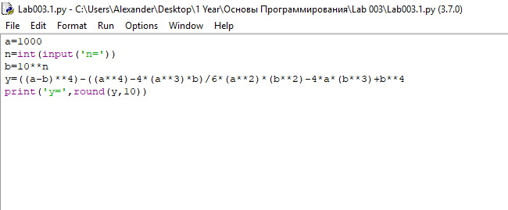

**Блок-схема (1):**



2)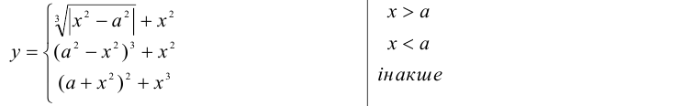

**Лістинг програми:**

a=int(input('a='))

x=int(input('x='))

if x>abs(a):

y=(x**2)**3+((x**2)**-3)

elif 3<x<abs(a):

y=(abs(x**2/a))*((x**2)+a)**3

else:

y=((x**2)+a)**3

print('y=',y)

**Скріншот:**

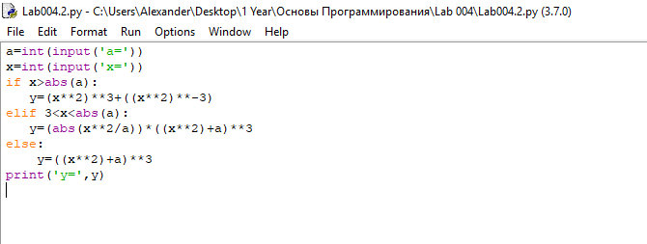

**Відповіді на контрольні запитання:**

1) Конструкцію на блок-схемі можна зобразити:

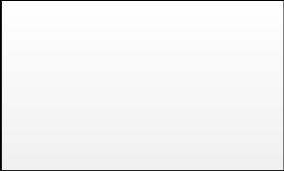

*так*



*ні*

Блок виразів виконується тільки в тому випадку, якщо вираз, який знаходиться в умові, є істинним (True).

2) Зустрічається і більш складна форма розгалуження: *if-else*. Якщо умова при інструкції *if* є хибною, то виконується блок коду при інструкції *else*:

**if ЛОГІЧНА_УМОВА:**

**ПОСЛІДОВНІСТЬ_ВИРАЗІВ_1 else:**

**ПОСЛІДОВНІСТЬ_ВИРАЗІВ_2**

Цю конструкцію на блок-схемі можна зобразити:



*так*



*ні*



Блок виразів, що відноситься до else, виконується, коли всі вищі умови повернули значення False.

3) Універсальним організатором циклу в мові програмування Python (як і в багатьох інших мовах) є конструкція **while**. Слово "while" з англійської мови перекладається як "поки" ("поки логічне вираження повертає істину, виконувати певні операції"). Отже поки логічний вираз набуває значення +, дія буде виконуватись.

4) IF

ELIF

IF-ELSE

**Блок-схема (2):**

